Situations à prise d’initiative - Géométrie au cycle 3
L’aire

Extrait du programme de mathématiques du Cycle 3

Grandeurs et mesures
Permettre aux élèves « d’enrichir la notion de grandeur en abordant la notion d’aire d’une surface et en la distinguant clairement de celle de périmètre. »

« La notion de mesure d’une grandeur, consiste à associer, une unité étant choisie, un nombre (entier ou non) à la grandeur considérée. Il s’agit de déterminer combien d’unités ou de fractionnements de l’unité sont contenus dans la grandeur à mesurer.
Les opérations sur les grandeurs permettent également d’aborder les opérations sur leurs mesures. Les notions de grandeur et de mesure de la grandeur se construisent dialectiquement, en résolvant des problèmes faisant appel à différents types de tâches (comparer, estimer, mesurer). »

« Dans la continuité du cycle 2, le travail sur l’estimation participe à la validation de résultats et permet de donner du sens à ces grandeurs et à leur mesure (estimer en prenant appui sur des références déjà construites : longueurs et aire d’un terrain de basket, aire d’un timbre, masse d’un trombone, masse et volume d’une bouteille de lait). »

Attendus de fin de cycle 3
- Comparer, estimer, mesurer des grandeurs géométriques avec des nombres entiers et des nombres décimaux : longueur (périmètre), aire, volume, angle.
- Utiliser le lexique, les unités, les instruments de mesures spécifiques de ces grandeurs.
- Résoudre des problèmes impliquant des grandeurs (géométriques, physiques, économiques) en utilisant des nombres entiers et des nombres décimaux.

Connaissances et compétences travaillées

- Connaissances et compétences visées
Comparer, classer et ranger des surfaces selon leurs aires sans avoir recours à la mesure.
Déterminer la mesure de l’aire d’une surface à partir d’un pavage simple ou en utilisant une formule.
Estimer la mesure d’une aire par différentes procédures.
Résoudre des problèmes de comparaison avec et sans recours à la mesure.
Calculer des aires en mobilisant ou non, selon les cas, des formules.

- Connaissances et compétences mobilisables
Différencier aire et périmètre d’une surface.

Objectifs
- Construire dialectiquement la notion de grandeur d’aire et de sa mesure ;
- Introduire les unités d’aire usuelles ;
- Construire les formules.

Obstacles généraux pour les élèves :

- Construction de la notion de grandeur.
- Différenciation des deux grandeurs périmètre et aire :
  - Grandeurs de dimensions différentes ;
  - La mesure de l’une de ces grandeurs n’est pas corrélée à la mesure de l’autre grandeur (par exemple : deux figures ayant même périmètre n’ont pas forcément la même aire) ;
- Construction de la notion d’unités d’aire, usuelles ou non ;
- Utilisation systématique des formules de mesure d’aire ou de périmètre ;
- Transfert de la notion d’aire et de sa mesure vers des figures non prototypiques.

Activités avec consigne générique : ranger les figures (situations 1, 2 et 3)

Situation de référence | p.3 | Support d’évaluation générique
Situation 1 | p.4 | Introduire la notion d’aire
Situation 2 | p.7 | Introduire la mesure d’aire avec la notion d’unité d’aire.
Situation 3 | p.11 | Introduire les unités d’aires usuelles
Situation 4 | p.13 | Evaluer les niveaux de maîtrise

Situation de référence
Cette situation est un fil rouge qui peut être proposé en amont de chacune des trois premières situations.
Objectif : Évaluer le niveau de maîtrise
Enjeu : Observer la mise en place progressive de la notion d’aire et de sa mesure.

DÉROULEMENT :
Travail de recherche individuel.

Consigne
« Déterminer le plus précisément possible la place occupée par ce nuage.»
Contrainte
Expliquer par écrit la procédure.

SUPPORT
Document n°4

A imprimer en A4
Situation 1
Objectif : Introduire la notion d’aire sans recours à la mesure.
Enjeu : Face aux différentes grandeurs liées à une figure (longueurs ; angles ; aires), faire émerger la grandeur d’aire.

DEROULEMENT :
La séance se compose :
- d’un travail de recherche en groupe
- d’une mise en commun permettant de présenter les différents rangements et leur justification. La phase de mise en commun ne donne lieu à aucune institutionnalisation mais permet d’introduire la notion d’aire.

Consigne
« Ranger les figures selon un critère que vous aurez choisi »
Contraintes
- Interdiction de la règle graduée
- Ecrire le critère choisi
- Expliquer par écrit la procédure

SUPPORT ELEVE :
Document n°1

Matériel
- Fiche à imprimer en A3 (Document 1)
- Feuilles A3 couleur pour les productions (rangement et explications des élèves)
- Ciseaux
Rangement alternatif si l’aire n’émerge pas :
Consigne élève : « Identifier le critère de rangement choisi »

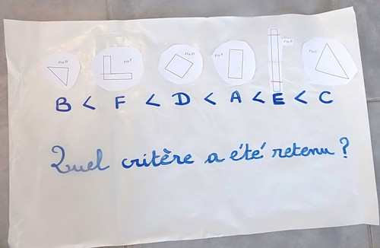

PRODUCTIONS :
Critère | Illustration | Commentaire
Critère 1  La nature des polygones | 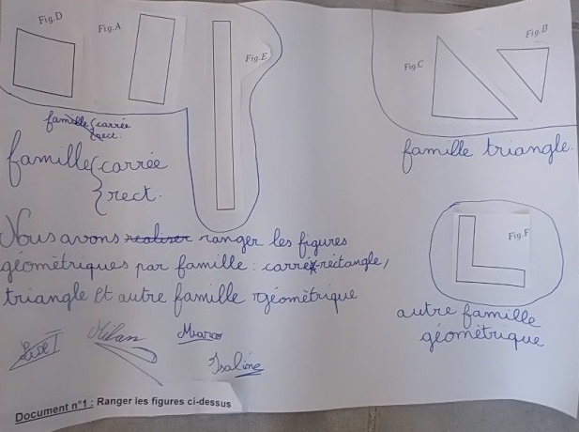  « Nous avons rangé les figures géométriques par famille : carré-rectangle, triangle et autre famille géométrique. » | Cette production relève davantage d’un classement (regrouper des figures suivant une caractéristique commune) que d’un rangement. A permis d’aborder la notion de quadrilatère.
Critère 2  La « hauteur » des figures | 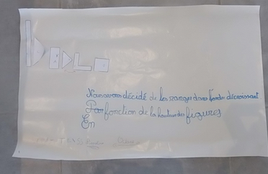  « Nous avons décidé de les ranger dans l’ordre décroissant en fonction de la hauteur des figures. »  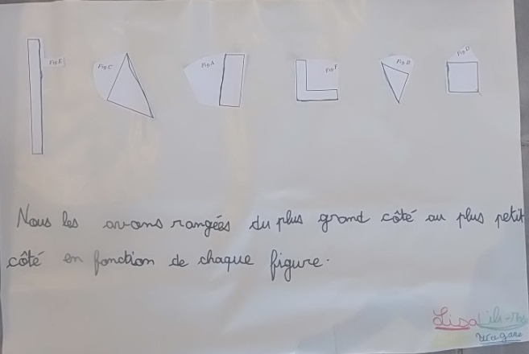  « Nous les avons rangées du plus grand côté au plus petit côté en fonction de chaque figure. » | Deux figures (B et F) n’ont pas été rangées dans le bon ordre par rapport à leur critère.  Les élèves ont surligné le plus grand côté de chaque figure. Ils ont comparé par transparence lorsque qu’il était impossible de comparer à l’œil nu.  Même si la méthodologie est plus élaborée, le critère de rangement se rapproche des précédents puisqu’il s’agit d’identifier la « hauteur » de chaque figure. Par contre, la procédure utilisée permet de ne faire aucune erreur dans le rangement.
Critère 3  Le périmètre des figures | 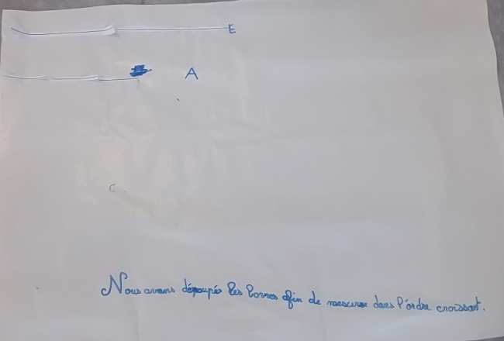  « Nous avons découpé les bords afin de mesurer dans l’ordre croissant. » | Travail non terminé.  Les figures sont rangées en fonction de la mesure de leur « contour », mot employé à l’oral pendant le travail de groupe.  La méthodologie (découpage de chaque côté) s’est avérée difficile pour les élèves qui ont fini par mélanger les côtés des différentes figures. La notion de « périmètre » a été abordée lors de la mise en commun.

Prolongement nécessaire :

Proposer des situations où les élèves sont amenés à comparer les aires de deux figures en procédant par décomposition-recomposition d’une des figures puis superposition de l’autre figure.

Situation 2
Objectif : Introduire la mesure d’aire avec la notion d’unité d’aire.
Enjeux :
- Comprendre la nécessité de dégager une unité d’aire commune et fractionnable pour comparer les différentes aires.
- Identifier l’intérêt de la mesure par comptage / dénombrement.

DEROULEMENT :
La séance se compose :
- d’un travail de recherche individuel sur les figures A, B et C ;
- d’une phase de groupes (pouvant être formés en fonction des procédures entamées lors de la phase individuelle) avec ajout des figures D et E ;
- une mise en commun permettra de confronter les résultats et de présenter les différentes procédures.

Consigne
« Ranger dans l’ordre croissant les figures selon leur aire»
Contraintes
- Utiliser le quadrillage
- Interdiction de découper à l’intérieur des figures
- Expliquer par écrit la procédure

SUPPORT ELEVE
Document n°2
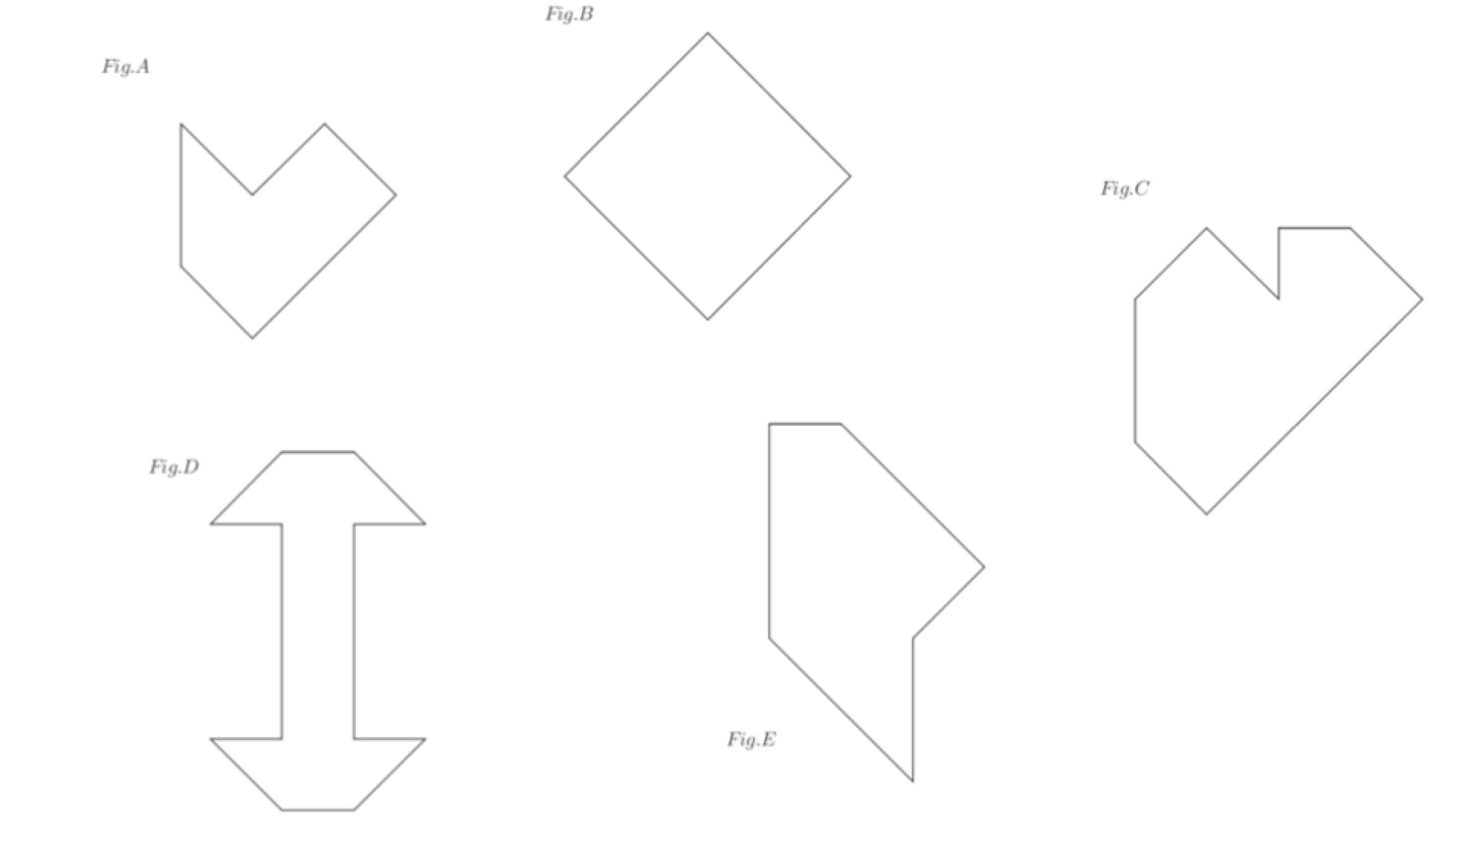
Les figures choisies dans cette situation ont des mesures d’aires proches et rendent le découpage inopérant.

Matériel
- Document 2 en A3 (figure et quadrillage)
- Feuilles A3 couleur pour les productions (rangement et explications des élèves)
- Tableau récapitulatif des rangements proposés par les groupes :
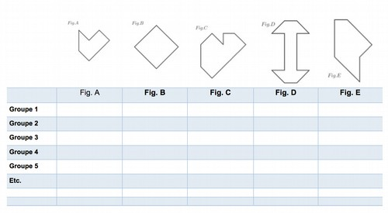

PROCEDURES
Erreurs fréquentes constatées :
- Comptage approximatif
- Confusion aire et périmètre
- Lexique spécifique
- 9,1 carrés comme 9 carrés et 1 triangle

Procédures | Productions élèves
Procédure 1 :  (Procédure constatée uniquement en CM.)  Découper, poser les figures, tracer puis mesurer chaque côté pour obtenir le périmètre. | 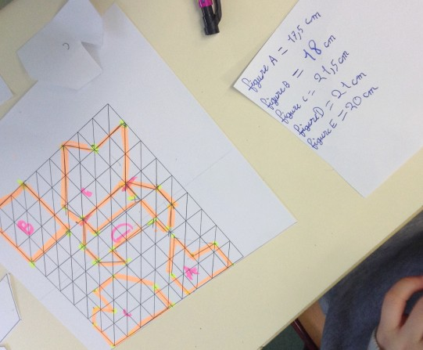
Procédure 2 :  Découper chaque figure, mesurer chaque côté (règle) pour calculer le périmètre. | 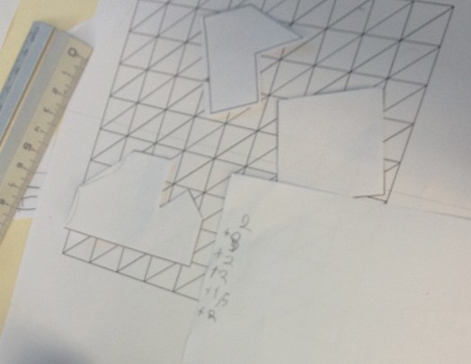
Procédure 3 :  Découper les figures pour comparer leur surface à l’œil nu (propriétés contrôlées par la perception). | 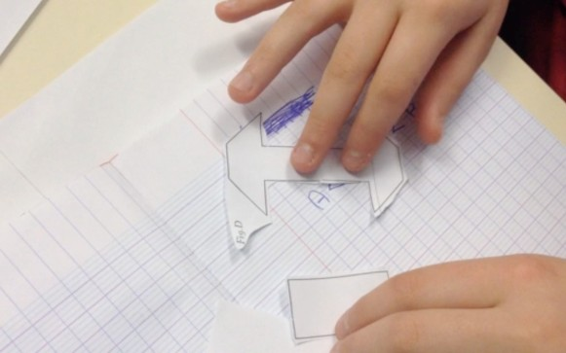  Explication des élèves : « Pour comparer je regarde la place que ça prend. J’ai fait à la vue. »
Procédure 4 :  Découper la figure, la reproduire sur le quadrillage et compter.  Découper la figure, la reproduire sur quadrillage, découper la figure sur quadrillage et compter. | 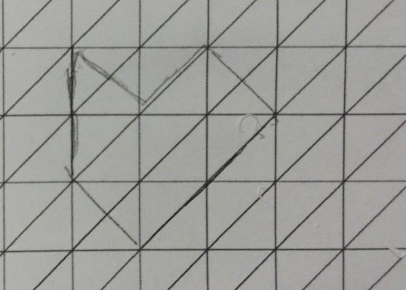  Explications des élèves :  « On a fait les figures sur le quadrillage, on a découpé et compté. »  « Nous avons reproduit les figures sur le quadrillage, puis nous avons compté les carrés et nous avons associé les triangles pour construire un carré. »
Procédure 5 :  Découper la figure.  Tracer le quadrillage par transparence et compter les carrés (et ½ carrés). | 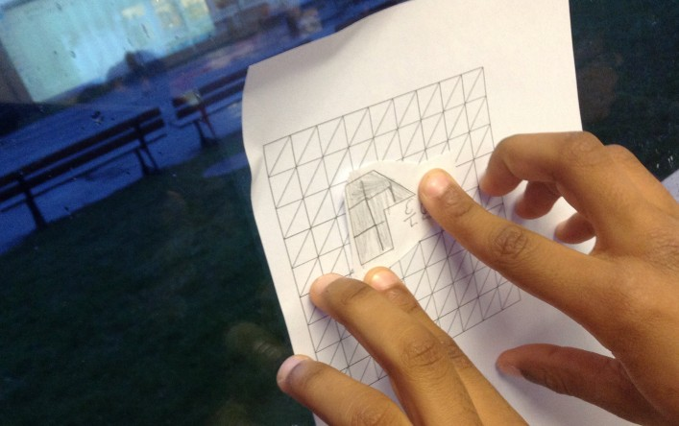  Explications des élèves :  « Nous nous sommes servi de la grille pour décalquer les carreaux sur les figures.»  « On a découpé les figures et on les a posés sur le quadrillage. On a compté le nombre de carreaux. S’il y avait deux moitiés de carreaux on comptait un carreau, s’il y a une seule moitié on fait « et demi ». On a regardé pour comparer et écrit. »
Procédure 6 :  (Procédure constatée uniquement en 6ème )  Découper pour superposer.  Découper / tracer les figures sur le quadrillage en les superposant. | 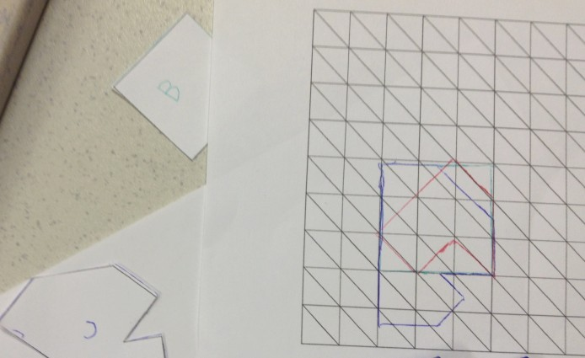  Explications des élèves :  « On a superposé les figures pour les classer du plus petit au plus grand.»

Situation 3
Objectif : Introduire les unités d’aire usuelles et la formule de calcul d’aire pour le rectangle.

Enjeu : Comprendre la nécessité de construire une unité d’aire universelle pour comparer les différentes aires.

DÉROULEMENT :
La séance se compose :
- d’un travail de recherche individuel (sur les rectangles A, B et C) ;
- d’un travail en groupes avec ajout du rectangle D et du rectangle E ;
- d’une mise en commun permettant de confronter les résultats et de présenter les différentes procédures.

Consigne
« Ranger dans l’ordre croissant les figures selon leur aire»
Contraintes
- Interdiction de l’usage des ciseaux
- Expliquer par écrit la procédure

SUPPORT ELEVE
Document n°3
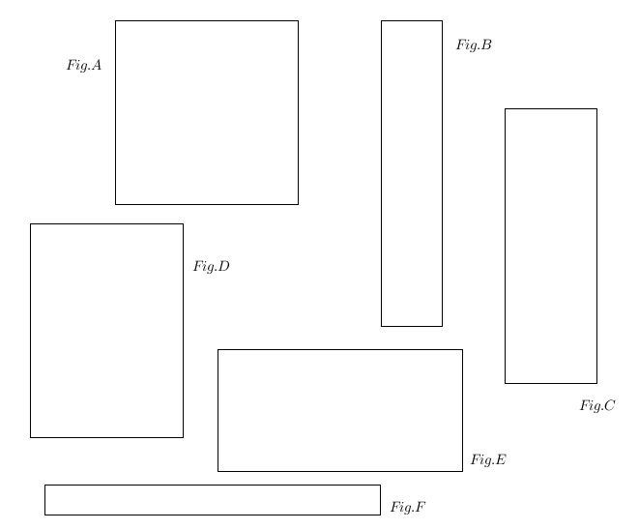

Matériel
- Document 3 en A4
- Feuilles A3 couleur pour les productions (rangement et explications des élèves)

PROCÉDURES

Critère choisi par le groupe | Illustrations | Commentaires
Par rapport au côté le plus long | « On a fait notre classement par la longueur. » | Les élèves sont restés sur des comparaisons de longueur.
En fonction du périmètre |  | Les élèves confondent encore aire et périmètre.
Par comptage dans un quadrillage irrégulier | 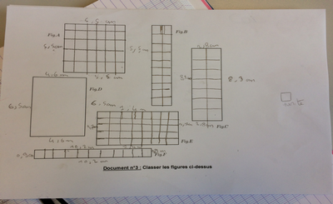 | Les élèves ont mal assimilés la notion d’unité d’aire.  Ils fabriquent une unité d’aire en annexe mais n’en construisent pas le sens.
Par comptage dans un quadrillage régulier | 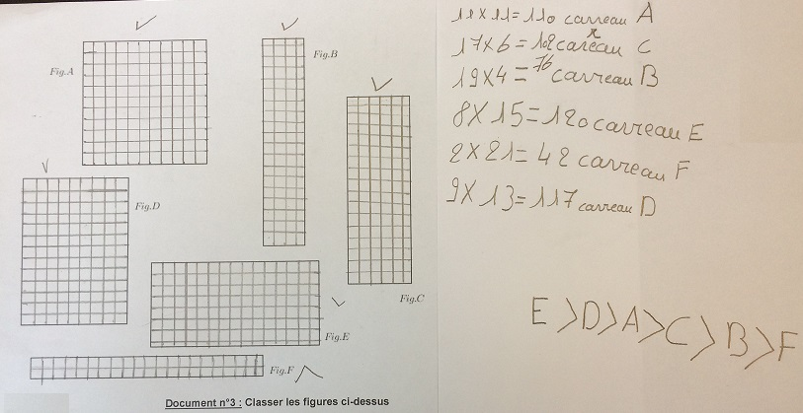 | Les élèves ont construit un quadrillage régulier et identique pour toutes les figures, mais pas en carreaux de 1 cm².
Par comptage dans un quadrillage en cm²

PROLONGEMENTS NECESSAIRES :

Calculer l’aire de carrés, rectangles, triangles ou figures complexes.
Situation 4
Objectif : Évaluer le niveau de maîtrise
Enjeu : La nécessité de transférer les acquis des situations 1, 2 et 3 dans une situation nouvelle.

DÉROULEMENT :
Travail de recherche individuel.

Consigne
« Déterminer l’aire du nuage le plus précisément possible »
Contrainte
Expliquer par écrit la procédure

SUPPORT
Document n°4

Matériel
- Document 4 en A4

Niveaux de maîtrise | L’élève parvient notamment à : | Exemples de procédures
Très bonne maîtrise | Estimer, calculer l’aire de figures complexes. | Encadrement par deux rectangles.  Recouvrement approché avec un ou plusieurs rectangles.
Maitrise satisfaisante | Estimer, mesurer une aire par comptage d’une unité d’aire choisie. | Recouvrement approché avec un quadrillage régulier.
Maitrise fragile | Identifier la notion d’aire. | Recouvrement approché et irrégulier
Maitrise insuffisante | Mesurer une longueur. | Mesure d’une ou plusieurs longueurs.

